Действия налогоплательщика
- Откройте приглашение на онлайн-мероприятие с указанием даты и времени мероприятия и просьбой подтвердить регистрацию.
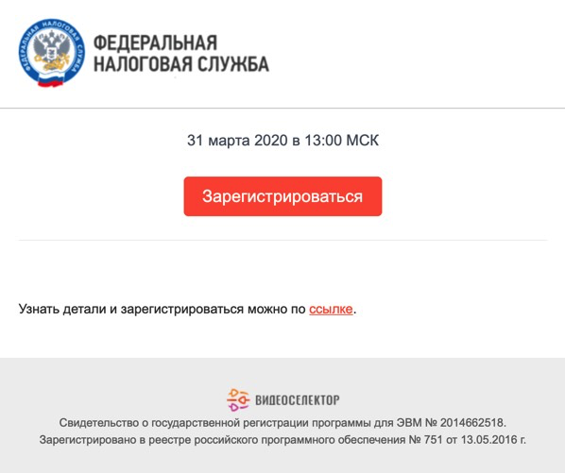
- Нажмите кнопку
- В открывшемся окне введите Фамилию и Имя и нажмите кнопку "Подтвердить имя"
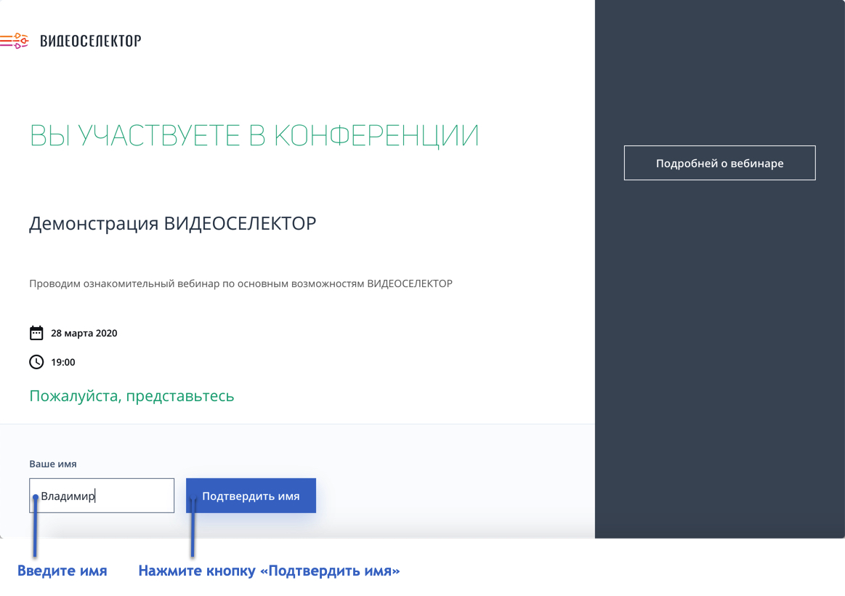
- Вы подтвердили участие и получите уведомление об успешной регистрации.
- Сохраните письмо об успешной регистрации в вашем почтовом ящике (оно потребуется для входа в мероприятие).
Вы можете сохранить файл события календаря 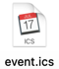 из вложения и создать себе напоминание в персональном календаре.
- В назначенное время перейдите по ссылке из письма об успешной регистрации или события календаря на страницу онлайн-мероприятия.
- Сотрудник ФНС пригласит вас для общения.

